_
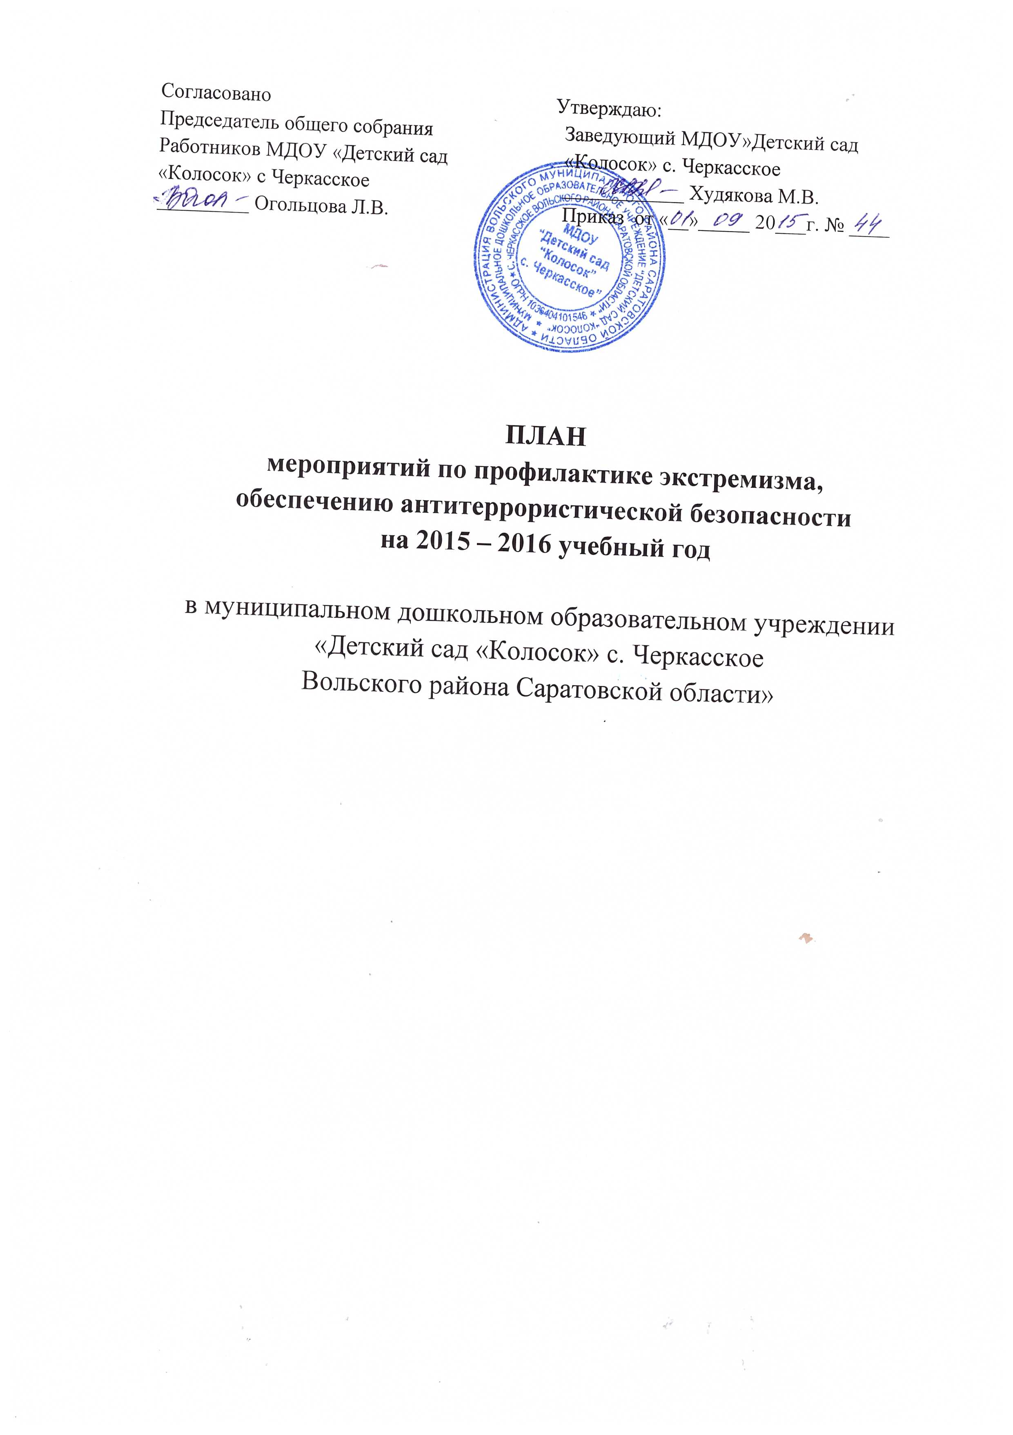

Цели и задачи

Цель: Противодействие и профилактика экстремизма, обеспечение антитеррористической безопасности в Муниципальном дошкольном образовательном учреждении «Детский сад «Колосок» с.Черкасское Вольского района Саратовской области».

Задачи:
1. Уменьшение проявлений экстремизма и негативного отношения к лицам других национальностей и религиозных конфессий;

2.Формирование у участников образовательного процесса МДОУ д/с «Колосок» с.Черкасское внутренней потребности в толерантном поведении к людям других национальностей, на основе ценностей многонационального российского общества, культурного самосознания, принципов соблюдения прав и свобод человека.

3.Информирование участников образовательного процесса по вonpocaм противодействия и профилактике экстремизма;

4.Воспитание толерантного поведения к людям других национальностей у религиозных конфессий;

5.Организация правового воспитания участников образовательного процесса МДОУ Детский сад «Колосок» с.Черкасское.

План мероприятия по профилактике экстремизма ,
обеспечению антитеррористической безопасности
в МДОУ «Детский сад «Колосок» с.Черкасское
на 2015-2016год

№ п/п | Название мероприятия | Сроки проведения | Ответственные
1 | Организационные мероприятия.
1.1. | Подготовка МДОУ «Детский сад «Колосок» с.Черкасское к новому 2015-2016 учебному году. Проведение инструктажей по обеспечению антитеррористической безопасности ДОУ . | сентябрь 2015г | Худякова М.В.  Заведующий МДОУ
1.2. | Обеспечение безопасного нахождения детей в ДОУ (на занятиях, прогулке, в свободной деятельности и т.п.). | В течение года | Воспитатели ДОУ:  Огольцова Л.В.  Иргизцева О.А.
1.3. | Информация для родителей (папка-передвижка). | Сентябрь 2015г | Краснова Л.Ю. воспитатель группы старшего возраста
1.4. | Изучение законодательной базы по противодействию терроризму и экстремизму | В течение года | Худякова М.В.  Заведующий МДОУ
1.5. | Осуществление контроля за состоянием здания, сооружений, прилегающих к ДОУ территорий на предмет противодействий экстремизму и терроризму. | В течение года | Худякова М.В.  Заведующий МДОУ;  сторожа ДОУ.
1.6. | Подбор тематической литературы. | В течение года | Воспитатели ДОУ:  Иргизцева О.А.  Огольцова Л.В.
1.7. | Организация и проведение учебных эвакуационных тренировок в ДОУ. | 2 раза в год | Воспитатели ДОУ:  Краснова Л.Ю.  ОгольцоваЛ.В.
1.8. | Беседы с детьми: о толерантном отношении к людям разных национальностей; о терроризме и т.п. | В течение года | Воспитатели ДОУ:  Краснова Л.Ю.  Огольцова Л.В.
2 | Мероприятия по профилактике экстремизма
1 | Месячник безопасности  « Внимание – дети» | 1 неделя  сентября 2015 | Воспитатели ДОУ:  ИргизцеваО.А.  Краснова Л.Ю.  Огольцова Л.В.
2. | Тематическая неделя  « Дружба»;«День народного единства» | 1 неделя  ноября 2015г | Воспитатели ДОУ:  ИргизцеваО.А.  Краснова Л.Ю.  Огольцова Л.В.
3 | Тематическая неделя « Мой дом, моё село, моя планета» . | июнь  2016г | Воспитатели ДОУ:  Краснова Л.Ю.  Огольцова Л.В.
4. | Тематическая неделя « Защитники отечества» (реализация цикла мероприятий) | февраль 2016г | Воспитатели ДОУ:  Краснова Л.Ю.  Огольцова Л.В.  Иргизцева О.А.  Муз.рук. Власова Н.Е.
5 | Тематическая неделя « Миром правит доброта» (реализация цикла мероприятий) | 3 неделя апреля  2016 | Воспитатели ДОУ:  Краснова Л.Ю.  Огольцова Л.В.  Иргизцева О.А.
6 | Тематическая неделя «День победы»; « День памяти и скорби» (реализация цикла мероприятий) | 1 неделя мая 2016г | Воспитатели ДОУ:  Краснова Л.Ю.  Огольцова Л.В.
7 | Информация для родителей на тему:  7.1.« Что такое экстремизм и терроризм»  7.2.« Воспитание толерантности в дошкольном возрасте»  7.3.« Духовно-нравственное воспитание дошкольников» | 2 неделя декабря 2015г  2 неделя ноября 2015 г.  4неделя марта  2016г | Воспитатели ДОУ:  Краснова Л.Ю.  Огольцова Л.В.  Иргизцева О.А  Краснова Л.Ю.  Огольцова Л.В.  Иргизцева О.А  Краснова Л.Ю.  Огольцова Л.В.  Иргизцева О.А
Ожидаемые результаты реализации плана мероприятий по профилактике экстремизма ,обеспечению антитеррористической безопасности в МДОУ «Детский сад «Колосок»
1. Совершенствование форм и методов работы ДОУ по противодействию и профилактике экстремизма;
2. Распространение культуры взаимоуважения и толерантности, воспитание патриотизма, интернационализма, согласия, национальной и религиозной терпимости у воспитанников ДОУ.
3.Гармонизация межнациональных отношений, повышение уровня этносоциальной комфортности;
4.Формирование нетерпимости ко всем факторам экстремистских проявлений, а также толерантного сознания, позитивных установок к представителям иных этнических сообществ;
5.Формирование единого информационного пространства для пропаганды и распространения в ДОУ идей толерантности, гражданской солидарности, уважения к другим культурам.
С планом мероприятий ознакомлены 01.09.2015 :
Воспитатели ДОУ:
Огольцова Л.В.________________
Краснова Л.Ю.________________
Иргизцева О.А._________________
Музыкальный руководитель: Власова Н.Е.___________
Младшие воспитатели:
Русинова М.М.____________
Сибирякова Ю.М.______________
Сторожа: Худяков В.В.________________
Павлов С.И._______________

